سيرة ذاتية
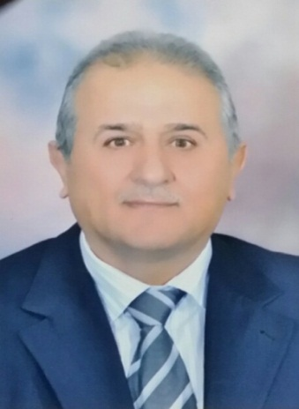
الاسم
عبد الرزاق محمد حسن
ABD ALRAZAK HASSAN
- مكان و تاريخ الولادة: دمشق – مزة (14/2/8195م).
- العنوان:
- مكان العمل: اللاذقية – جامعة تشرين – كلية الطب- مشفى تشرين الجامعي– قسم الامراض الباطنية.
- العيادة: اللاذقية – حي الشيخضاهر – شارع 8 آذار – مقال باب بناية غرفة التجارة
- رقم الهاتف:
- منزل: 2413041-041
- مكتب: 2560728-041
- خليوي: 0944473639 أو خليوي مع واتس 0935440630
- البريد الالكتروني: dr.abd.hassan@gmail.com
- المرتبة العلمية: استاذ في قسم الأمراض الباطنية في كلية الطب البشري بجامعة تشرين.
- العمل:
- رئيس قسم الأمراض الباطنية بمشفى الاسد الجامعي سابقا وبمشفى تشرين الجامعي من تاريخ 01/09/2014 حتى تاريخ 01/09/2018م.
- رئيس شعبة الجهاز الحركي بمشفى تشرين الجامعي من عام 2014م حتى تاريخ 01-09-2019.
- استاذ مقرر الامراض الرثوية – امراض الجهاز الحركي في كلية الطب البشري بجامعة تشرين.
- استاذ مقرر الامراض الرثوية – امراض الجهاز الحركي، في كلية الطب بجامعة الأندلس الخاصة من احداثها حتى نهاية 2019م.
- استاذ مقرر الامراض الرثوية – امراض الجهاز الحركي، في كلية الطب بجامعة الحواش من بداية العام الدراسي 2020 – 2021م.
- الاختصاصات الحاصل عليها:
- امراض الجهاز الحركي (الأمراض الروماتيزمية)- عنوان الاطروحة التهاب الجلد والعضلات والتهاب العضلات العديد.
- الميكانيك الحيوي للجهاز الحركي وعلم الحركة.
- المؤهلات العلمية:
- إجازة في الطب البشري DM – من كلية الطب البشري بجامعة دمشق عام 1984م.
- شهادة الدراسات العليا CES في البيولوجيا البشرية في الميكانيك الحيوي للجهاز الحركي وعلم الحركة من اكاديمية كلود برنارد – ليون – فرنسا عام 1988م.
- شهادة الاختصاص D.I.S بالأمراض الروماتيزمية (امراض الجهاز الحركي) عام 1988م من جامعة ليون الاولى - اكاديمية كلود برنارد – ليون – فرنسا.
- الخبرة الوظيفية:
- مدرس متفرغ في قسم الأمراض الباطنية (اختصاص الأمراض الروماتيزمية) من عام 9/5/2002م حتى 30/04/2008م.
- استاذ مساعد في قسم الأمراض الباطنية (اختصاص الأمراض الروماتيزمية) من عام 30/4/2008م حتى تاريخ 04/08/2018.
- استاذ في قسم الأمراض الباطنية من تاريخ 04/08/2018 (اختصاص الأمراض الروماتيزمية) وحتى تاريخه.
- الخبرة الإدارية:
- رئيس شعبة امراض الجهاز الحركي بمشفى تشرين الجامعي بجامعة تشرين من عام 2014 حتى نهاية 2019م.
- رئيس قسم الأمراض الباطنية بمشفى تشرين الجامعي بجامعة تشرين من تاريخ 01-09-2014م حتى تاريخ 01-09-2018م (دورتين متتاليتين).
- الخبرة التدريسية:
- في قسم الأمراض الباطنية بكلية الطب البشري في جامعة تشرين:
- تدريس مقرر الجهاز الحركي لطلاب السنة الرابعة فصل أول.
- تدريس مقررات الاختصاص لطلاب الدراسات العليا من السنة الأولى حتى السنة الخامسة.
- في كلية الطب البشري بجامعة الأندلس الخاصة: تدريس مقرر الجهاز الحركي لطلاب السنة الرابعة فصل أول.
- في جامعة الحواش- كلية الطب: تدريس مقرر الجهاز الحركي لطلاب السنة الخامسة.
- تأليف الكتب الجامعية وغيرها:
- كتاب الجهاز الحركي.
- كتاب الأمراض الباطنية لطلاب السنة الثالثة طب اسنان.
- إصدار جديد لكتاب الجهاز الحركي.
- مشارك في تأليف الموسوعة الطبية المتخصص.
- إصدار جديد لكتاب الجهاز الحركي لطلاب جامعة الاندلس.
- إصدار جديد لكتاب الجهاز الحركي لطلاب جامعة الحواش.

